Activité expérimentale
Réalisation d’un spectrophotomètre avec un microcontrôleur
Le but de ce projet est de réaliser l’ensemble des étapes qui permettent d’arriver à la résolution d’un problème, ici, la concentration en bleu de patenté de l’Alodont (bain de bouche). L’élève doit tout d’abord réaliser sa propre échelle de teinte à partir d’une solution de bleu de patenté (dilution) puis réaliser l’instrument qui va lui permettre de réaliser ses mesures ainsi qu’une partie du code et enfin, grâce à la courbe obtenue, l’élève doit déterminer la concentration de la solution inconnue. Contrairement à l’utilisation d’un instrument de mesure acheté dans le commerce, l’instrument réalisé est accessible et rien n’est caché (ni le code, ni le dispositif). L’intérêt ici n’est pas la précision, c’est bien de comprendre ce qui se passe.

NIVEAU, THEME : Première spécialité PC, Constitution et transformations de la matière.

TYPE D’ACTIVITE : Projet expérimental.

COMPETENCES :
- S’approprier :
  - Rechercher et organiser l'information en lien avec la problématique étudiée,
  - Représenter la situation par un schéma.
- Analyser :
  - Choisir, élaborer, justifier un protocole,
  - Faire des prévisions à l’aide d’un modèle.
- Réaliser :
  - Mettre en œuvre un protocole expérimentale en respectant les règles de sécurité,
  - Mettre en œuvre les étapes d'une démarche,
  - Utiliser un modèle
- Valider :
  - Confronter un modèle à des résultats expérimentaux,
  - Faire preuve d’esprit critique, procéder à des tests de vraisemblance,
  - Proposer d’éventuelles améliorations de la démarche ou du modèle.
- Communiquer :
  - Utiliser un vocabulaire adapté et choisir des modes de représentation appropriés

CRCN – COMPETENCES NUM. :
  - Domaine 1 : Information et données :
    - 1.2 Gérer des données
    - 1.3 Traiter des données
  - Domaine 3 : Création de contenus
    - 3.4 Programmer
  - Domaine 5 : Environnement numérique
    - 5.1 Résoudre des problèmes techniques

NOTIONS ET CONTENUS DU PROGRAMME :
Constitution et transformations de la matière :
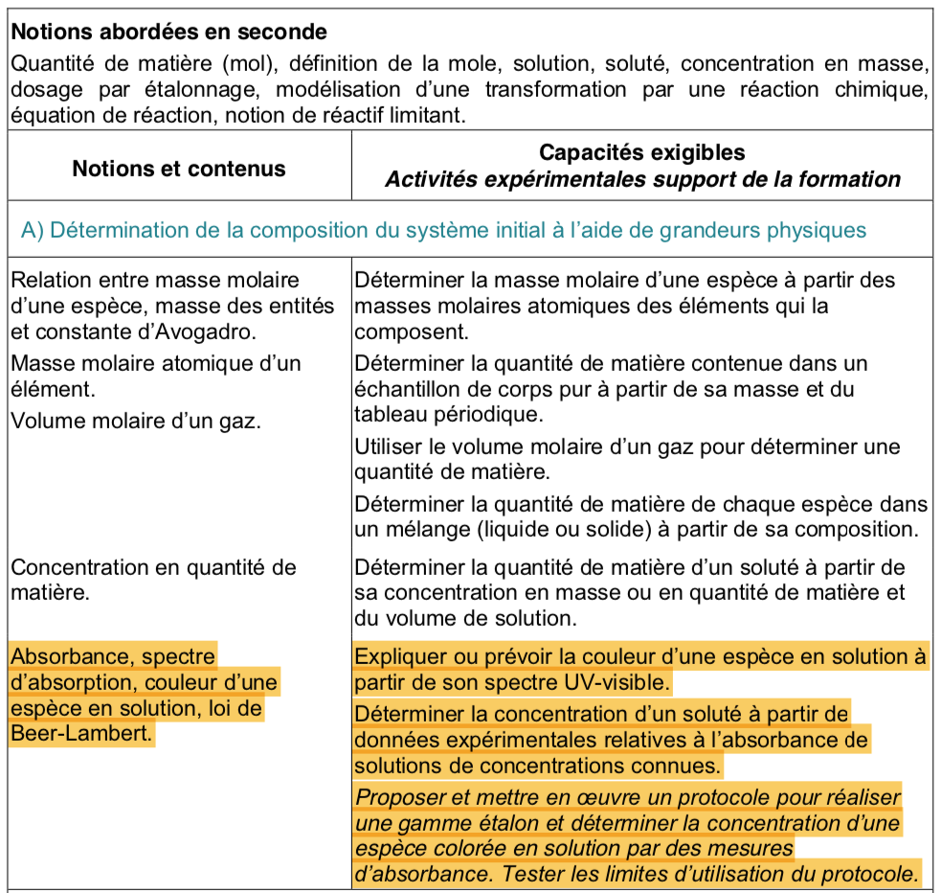

DECOUPAGE TEMPOREL DE LA SEQUENCE :
- Séance de TP (2h) :
  - Rappel sur les notions de soluté, solvant et solution, le dosage par étalonnage, la dilution et la couleur des objets.
  - Réalisation des parties I et II de l’activité (1h/partie).
- Séance de cours (1h) :
  - Rappel sur la couleur des objets.
  - Réalisation des parties III et IV.
- Séance de TP (2h) :
  - Rappel sur le dosage par étalonnage.
  - Réalisation de la partie V de l’activité.

PRE-REQUIS :
- Constitution et transformations de la matière 2nde
  - Soluté, solvant, solution
  - Dilution
  - Dosage par étalonnage
- Constitution et transformations de la matière 1ere spé PC
  - Concentration molaire
- Ondes et signaux 2nde :
  - Utilisation d’un microcontrôleur et d’un ou plusieurs capteurs.
- Ondes et signaux 1ere :
  - Couleurs des objets.

OUTILS NUMERIQUES UTILISES/MATERIEL :
- Microcontrôleur de type ArduinoTM + Photodiode visible (celle utilisé ici : BPV10)
- Tableur-grapheur (regressi par exemple, excel, open office),

GESTION DU GROUPE – DUREE ESTIMEE :
- 1h de cours en classe entière (groupe de 3 ou 4),
- 2 x 2h de TP en demi-groupe (binôme).

ÉVALUATION : formative (grille de compétence) ou sommative (grille de compétence avec correspondance pour une note /20) sur la compétence « réaliser ».

RETOUR D’EXPERIENCE :
- Dispositif : Il faut absolument que le dispositif soit stable (même distance et inclinaison des différents éléments). Pour cela, je propose deux solutions :
  - Disposer les différents éléments en scotchant un porte cuve réalisé en carton avec du scotch double face sur une surface noire (dans mon cas : une simple feuille de papier imprimée en noir et scotchée à la table). Pour que le dispositif ne soit pas soumis aux variations lumineuses, on peut utiliser une boite en carton que l’on dispose au-dessus à chaque mesure (en veillant à ne pas toucher le dispositif) ou tout simplement éteindre les lumières (en faisant attention à tourner l’écran d’ordinateur !).
Porte cuve :
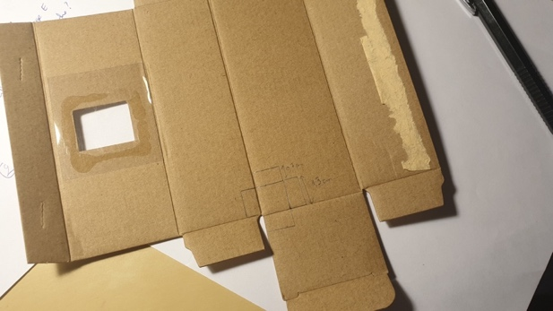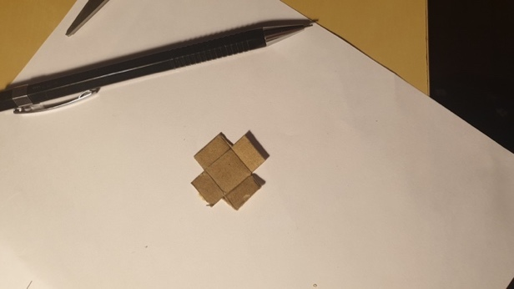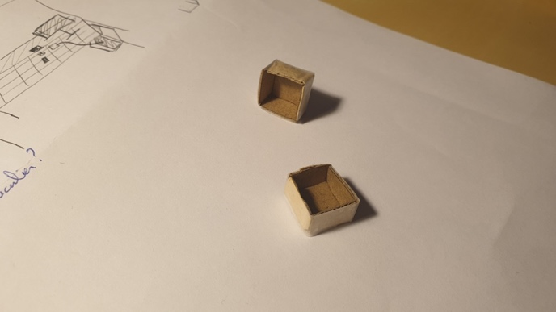

Dispositif :
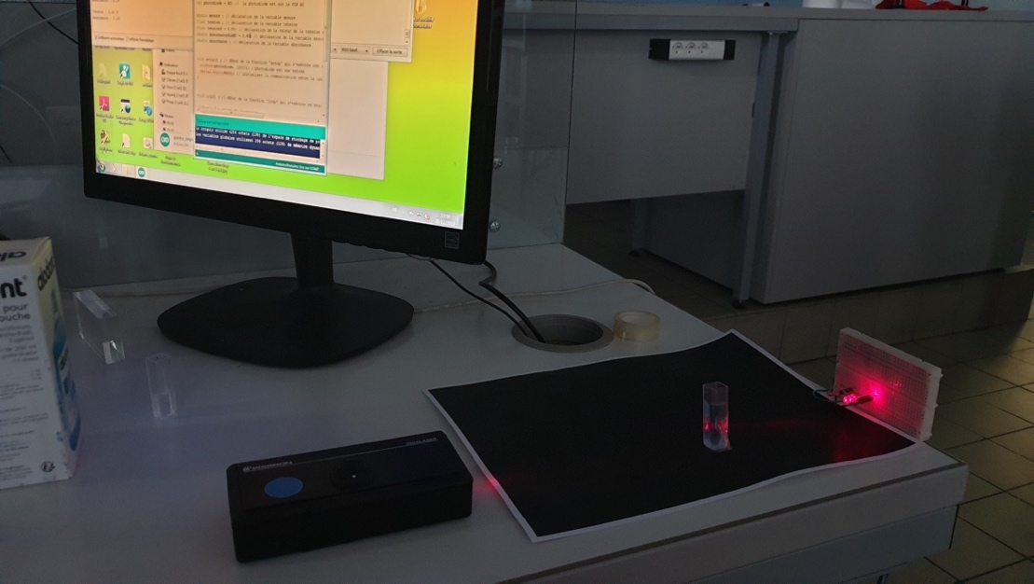

Résultat :

A_{alodont spectro} = 0,1 calcul à partir de l’équation de la courbe de tendance c_{alodont spectro} = 1,31x10⁻⁶ mol/L.
A_{alodont micro} = 0,12 calcul à partir de l’équation de la courbe de tendance c_{alodont micro} = 1,24x10⁻⁶ mol/L.
  - Deuxième possibilité : réaliser une boite en impression 3D.
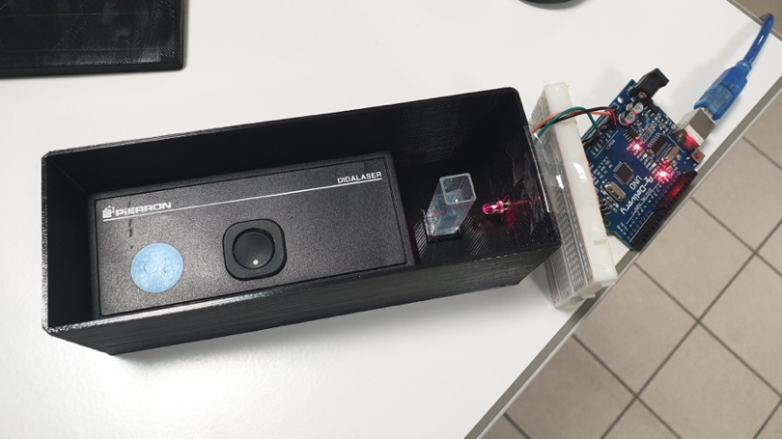

A_{alodont spectro} = 0,1 calcul à partir de l’équation de la courbe de tendance c_{alodont spectro} = 1,31x10⁻⁶ mol/L.
A_{alodont micro} = 0,17 calcul à partir de l’équation de la courbe de tendance c_{alodont micro} = 1,44x10⁻⁶ mol/L.

- Résistance : La résistance du circuit doit avoir une valeur élevée (entre 30 et 50 kOhm environ), sinon la valeur de la tension aux bornes de la photodiode est 5V quelle que soit la concentration.

- Tension à vide : Il est important que les élèves aient une valeur comprise entre 0,5 et 1,0V lorsque rien ne se trouve sur le chemin entre le laser et la photodiode :
  - A 0V la relation mathématique ne peut pas s’appliquer (division par 0).
  - Si la valeur est déjà très élevée c’est-à-dire près de 5V, la plage de mesure sera trop petite (la tension aux bornes de la photodiode augmente avec la concentration donc la tension à vide est la tension minimum et le maximum est 5V).

- Plage de mesure : La plage de mesure est bien plus faible qu’un spectrophotomètre, ce qui explique que les mesures convergent vers une valeur précise rapidement. En effet, A = (log10 (tension/tension0)) – Ablanc. Si on arrive à avoir une tension à vide de 0,5V par exemple, puisque la valeur maximale que l’on peut obtenir est 5V alors Amax = (log10 (5/0,5)) – Ablanc = 1 – Ablanc. Autrement dit, la valeur d’absorbance maximale est inférieure à 1.
Pour 1V cette valeur tombe à Amax = (log10 (5/1)) – Ablanc = 0,7 – Ablanc. Autrement dit une valeur inférieure à 0,7.

- Conseil : comme les spectrophotomètres usuels, je vous conseille d’allumer le laser sur la photodiode un peu en avance (demander aux élèves de le faire en priorité au début du TP par exemple).

- Retour élève : le test a été réalisé avec un groupe de 6 élèves volontaires dont le professeur est l’un de mes collègues (je n’ai pas de 1ere spé PC) qui n’ont testé que la partie d’écriture du programme et celle avec le spectrophotomètre microcontrôleur. Ils avaient déjà utilisé le spectrophotomètre du lycée 2 semaines auparavant en classe. Comme c’est une année particulière (les 1ère de la nouvelle réforme n’ont pas suivi le programme de seconde de la nouvelle réforme), les élèves n’ont pas eu de SNT ni de TP de physique avec microcontrôleur en seconde. Le retour des élèves a été positif. Selon ces élèves, la programmation les a obligés à savoir exactement ce qu’ils cherchaient à obtenir. Ils ont compris le fonctionnement de l’appareil ce qui n’était pas le cas avant le TP avec les microcontrôleurs.

Activité expérimentale
Réalisation d’un spectrophotomètre avec un microcontrôleur
OBJECTIF : NOUS SOUHAITONS DETERMINER LA CONCENTRATION EN BLEU DE PATENTÉ (COLORANT) D’UNE SOLUTION POUR BAIN DE BOUCHE (ALODONT).

Partie I : réalisation des solutions étalons par dilution

Matériel à disposition :

- Pipette graduée de 5 mL
- Pipettes jaugées de 5 mL, 10 mL, 15 mL, 20 mL, 25 mL
- Fiole jaugée de 50,0 mL avec bouchon
- Propipette
- Béchers
- Solution de concentration $1,0 ×{10 }^{-5} \text{mol⋅}{\text{L}}^{\text{-1}}$ en bleu de patenté
- Solution de concentration $1,0 ×{10 }^{-3} \text{mol⋅}{\text{L}}^{\text{-1}}$en bleu de patenté
- Eau distillée

Questions :
À partir de la solution de concentration $1,0×{10}^{-5} mol⋅L^{-1}$, nous souhaitons réaliser une gamme étalon dont les concentrations sont les suivantes : $5,0×{10}^{-6} mol⋅L^{-1}$, $4,0×{10}^{-6} mol⋅L^{-1}$, $3,0×{10}^{-6} mol⋅L^{-1}$, $2,0×{10}^{-6} mol⋅L^{-1}$, $1,0×{10}^{-6} mol⋅L^{-1}$, $5,0×{10}^{-7} mol⋅L^{-1}$.
- A partir du matériel disponible, proposer un protocole pour réaliser ces solutions.
Étape 1 : Prélever avec une pipette jaugée un volume V₀ = ...................... de solution mère versée dans un bécher.

Étape 2 : Verser le volume prélevé V₀ dans une ﬁole jaugée de volume V₁ = ...................... jusqu’à ce que le bas du ménisque soit au niveau du trait de jauge inférieur de la pipette.

Étape 3 : Remplir la ﬁole jaugée aux trois quarts avec de l’eau distillée. Boucher la fiole jaugée puis agiter.

Étape 4 : Ajouter de l’eau distillée à la pissette puis au goutte à goutte à la pipette simple jusqu’à ce que le bas du ménisque soit au niveau du trait de jauge de la ﬁole.

Étape 5 : Agiter plusieurs fois la fiole jaugée bouchée pour homogénéiser la solution.

C₀(colorant) de la solution mère (mol/L) | V₀ de la solution mère (mL) | C₁(colorant) de la solution fille (mol/L) | V₁ de la solution fille (mL)
$$1,0 ×{10 }^{-5} \text{mol⋅}{\text{L}}^{\text{-1}}$$ | 25 mL | $$5,0 ×{10 }^{-6} \text{mol⋅}{\text{L}}^{\text{-1}}$$ | 50,0 mL
$$1,0 ×{10 }^{-5} \text{mol⋅}{\text{L}}^{\text{-1}}$$ | 20 mL | $$4,0 ×{10 }^{-6} \text{mol⋅}{\text{L}}^{\text{-1}}$$ | 50,0 mL
$$1,0 ×{10 }^{-5} \text{mol⋅}{\text{L}}^{\text{-1}}$$ | 15 mL | $$3,0 ×{10 }^{-6} \text{mol⋅}{\text{L}}^{\text{-1}}$$ | 50,0 mL
$$1,0 ×{10 }^{-5} \text{mol⋅}{\text{L}}^{\text{-1}}$$ | 10 mL | $$2,0 ×{10 }^{-6} \text{mol⋅}{\text{L}}^{\text{-1}}$$ | 50,0 mL
$$1,0 ×{10 }^{-5} \text{mol⋅}{\text{L}}^{\text{-1}}$$ | 5,0 mL | $$1,0 ×{10 }^{-6} \text{mol⋅}{\text{L}}^{\text{-1}}$$ | 50,0 mL
$$1,0 ×{10 }^{-5} \text{mol⋅}{\text{L}}^{\text{-1}}$$ | 2,5 mL | $$5,0 ×{10 }^{-7} \text{mol⋅}{\text{L}}^{\text{-1}}$$ | 50,0 mL

Après accord du professeur, réaliser les solutions attribuées à votre groupe. Puis, écrivez vos noms et la concentration sur la fiole jaugée. Mettez vos solutions à disposition de la classe sur la paillasse professeur.

- Proposer un encadrement rapide de la concentration en bleu de patenté de la solution d’alodont grâce à l’échelle de teinte.
La solution d’alodont a une concentration en bleu de patenté comprise entre $1,0 ×{10 }^{-6} \text{mol⋅}{\text{L}}^{\text{-1}}$et $2,0 ×{10 }^{-6} \text{mol⋅}{\text{L}}^{\text{-1}}$.

Partie II : réalisation des mesures et exploitation des résultats

Document 1 : protocole expérimental d’étalonnage pour les spectrophotomètres du lycée.

PARTIE I : MISE EN PLACE DU DISPOSITIF.
- Brancher le spectrophotomètre au module Orphy GTS2.
- Ouvrir le logiciel « Spectro CCD ».

PARTIE II : REALISATION DE L’ÉTALONNAGE DE L’APPAREIL.
- Placer la cuve remplie de solvant dans l'encart prévu à cet effet dans le spectrophotomètre, puis cliquer sur " Référence ".
- Ajouter le filtre noir et cliquer sur " Noir ".
- Remplacer le filtre noir par un filtre vert et cliquer sur " Vert ".
- Enfin cliquer sur " Fermer ".
- Cliquer sur « mode » en haut à droite de la fenêtre du logiciel, choisir « clavier ».
- Régler la longueur d’onde de travail et cliquer quelque part pour que la modification soit prise en compte.

Document 2 : protocole expérimentale de réalisation des mesures.

PARTIE III : REALISATION DE LA COURBE D’ETALONNAGE.
- Remplir une cuve propre de la première solution de concentration connue.
- La placer dans l’emplacement prévu à cet effet.
- Mettre délicatement le couvercle.
- Relever l’absorbance et noter la concentration correspondante dans Regressi.
- Recommencer pour toutes les solutions de concentrations connues.
- Avec le logiciel Regressi, réaliser la courbe représentant l’absorbance A en fonction de la concentration C : A=f(C).

PARTIE IV : DETERMINATION DE LA CONCENTRATION INCONNU.
- Remplir une cuve propre de la solution de concentration inconnue.
- La placer dans l’emplacement prévu à cet effet.
- Mettre délicatement le couvercle.
- Relever l’absorbance.
- Grâce à la courbe réalisée précédemment, retrouver à quelle concentration correspond l’absorbance A trouvée.
- Une fois vos mesures terminées, débrancher le câble reliant la carte à l’ordinateur.

Document 3 : loi de Beer-Lambert.
Lorsque la concentration est assez faible, une relation mathématique permet de relier l’absorbance et la concentration :
$$A_{λ} = ε_{λ} × l × C$$

Avec $A_{λ}$ : l’absorbance à la longueur d’onde λ (sans unité)
$ε_{λ}$ : le coefficient d’extinction molaire (L/mol.cm)
l : la longueur de la cuve (cm)
C : la concentration en soluté (mol/L)

Remarque : le coefficient d’extinction molaire pour une longueur d’onde donnée λ ne dépend que de la nature de la solution (soluté et solvant).

Questions :
- D’après la loi de Beer-Lambert, quel type de courbe devrait être obtenue ?
X Linéaire  Affine  Parabolique  Autre

Réaliser l’étalonnage du spectrophotomètre du lycée.
Réaliser les mesures avec le spectrophotomètre du lycée et enregistrer le graphique obtenu sur votre session.

- La courbe obtenue correspond-t-elle à ce que vous aviez prévue à la question 1 ?
Oui car les points peuvent être modélisés par une droite passant par l’origine.

- Quelle est la concentration en bleu de patenté de l’alodont ?
Comme l’absorbance de l’alodont obtenue est de 0,10, nous pouvons graphiquement déterminer que sa concentration en bleu de patenté est d’environ $1,2 ×{10 }^{-6} \text{mol⋅}{\text{L}}^{\text{-1}}$.
Nous pouvons retrouver ce résultat avec l’équation de la droite :
$A=80 482 × C$ donc $C=\frac{A}{80 482}= \frac{0,1 }{80 482}=1,2 ×{10 }^{-6}$ $\text{mol⋅}{\text{L}}^{\text{-1}}$.

Réaliser une mesure de l’absorbance de la solution de bleu de patenté concentrée disponible sur le bureau ($c(\text{bleu de }\text{patenté})=1,0×{10}^{-3} \text{mol⋅}{\text{L}}^{\text{-1}}$).
- Que remarque-t-on avec la solution de bleu de patenté concentrée ?
Pour une concentration de $1,0×{10}^{-3} \text{mol⋅}{\text{L}}^{\text{-1}}$, l’absorbance que l’on devrait obtenir selon l’équation de la droite modélisée auparavant est de $A=80 482 ×1,0 ×{10 }^{-3}=8,0 × {10 }^{1}$. Or la valeur trouvée à l’aide du spectrophotomètre est de 1,84. Nous pouvons donc constater que la loi de Beer-Lambert est limitée aux faibles concentrations.

Partie III : Réalisation d’un spectrophotomètre

Document 1 : principe de fonctionnement d’un spectrophotomètre.
Une solution colorée absorbe certaines radiations du spectre de la lumière blanche. L'absorbance A_{λ} est la capacité d'une espèce chimique colorée à absorber une radiation monochromatique de longueur d'onde λ. Un spectrophotomètre est un appareil qui calcul l'absorbance A_{λ} d'une solution colorée, pour une longueur d'onde λ donnée, grâce aux mesures récupérées par un capteur (souvent une photodiode).
Pour cela, le spectrophotomètre se sert de la relation mathématique reliant l’absorbance $A_{λ}$ à l’intensité lumineuse avant la cuve I₀ et après la cuve I :
I
Échantillon
Faisceau de lumière monochromatique
Cuve
0,03 A
Afficheur
Amplificateur
Détecteur
I₀
$$A_{λ}=l{og}_{10}\left(\frac{I_{0}}{I}\right)– A_{blanc}$$

L’absorbance à blanc nommée A_{blanc} ci-dessus correspond à l’absorbance de la cuve et du solvant qui est donc enlevée à l’absorbance pour n’avoir que l’absorbance de l’espèce chimique étudiée.

Document 2 : absorbance du colorant bleu de patenté en fonction de la longueur d’onde .
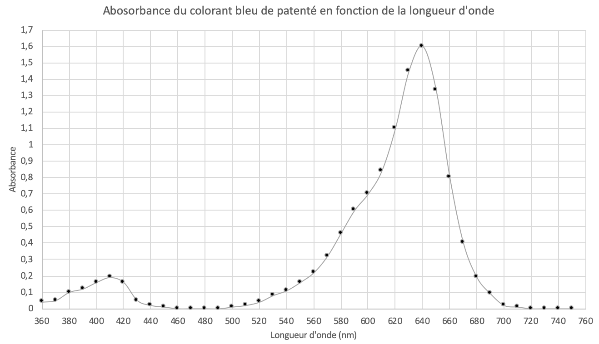
Document 3 : cercle chromatique.
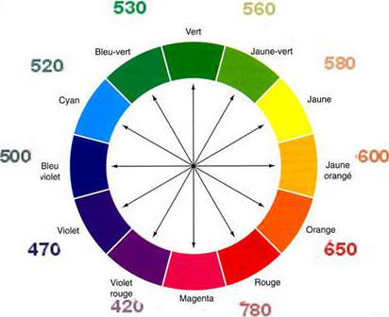
https://commons.wikimedia.org/wiki/File:Disque_chromatic.jpg

Questions :
- Plus la solution est concentrée, plus l’absorbance est :
 Petite X Grande
- La longueur d’onde choisit pour réaliser des mesures avec un spectrophotomètre est la longueur d’onde appellée $λ_{max}$ pour laquelle l’absorbance de l’espèce étudiée est maximale.
  - Retrouver la longueur d’onde de travail $λ_{max}$ pour le bleu de patenté. Justifier avec un tracé sur le graphique du document 2.
La longueur d’onde de travail $λ_{max}$ est de 640 nm.

  - A quelle couleur cela correspond-il ?
Cette longueur d’onde correspond à la couleur orange-rouge.

  - A partir du cercle chromatique, prévoir la couleur de la solution.
La couleur de la solution correspond à la couleur complémentaire, ici bleu-vert.

  - Quel laser parmi ceux proposés ci-dessous paraît le plus adapté ? Justifier.
Couleur du faisceau lumineux | Longueur d’onde (nm)
Bleu | 405
Vert | 532
Rouge | 650
Le laser le plus adapté est le laser rouge dont la longueur d’onde (650 nm) est la plus proche de celle du maximum d’absorbance (640 nm) du bleu de patenté.

Grâce à un microcôntroleur, il est possible de fabriquer un spectrophotomètre simple. Celui-ci sera réalisé lors de la séance de travaux pratiques.

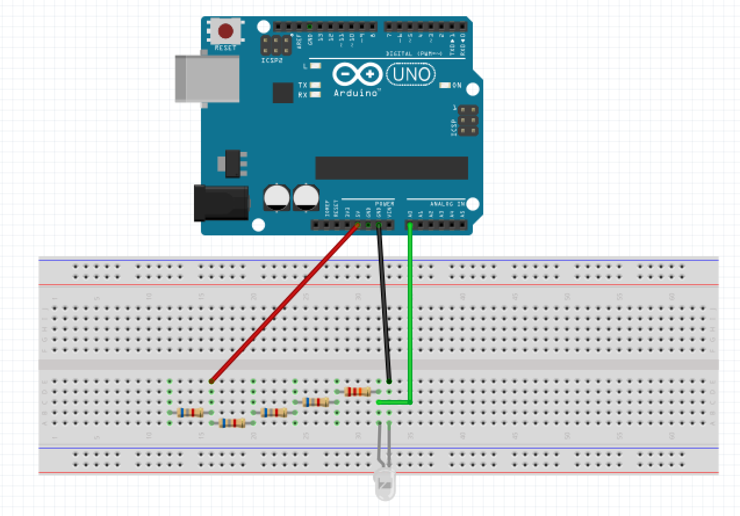
Résistances de 6,8 k$Ω$
Photodiode
Patte la plus longue du côté du fil allant à GND
Résistance de 22 k$Ω$
GND
A0
5V

- Proposer un schéma de l’ensemble du dispositif qu’il faudra mettre en place pour créer un spectrophotomètre avec un microcontrôleur.
Laser
5V
A0
GND

Partie IV : Écriture du programme

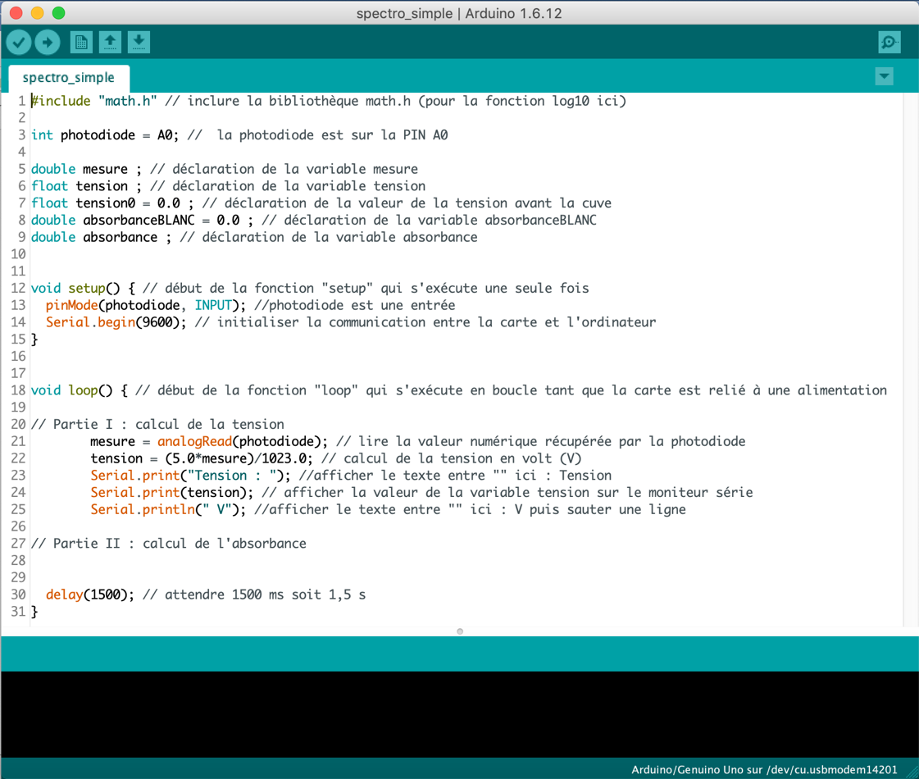
Document 1 : écriture d’un programme en langage arduino : exemple du programme « spectro_simple ».

Remarques importantes :
- les majuscules, miniscules et la ponctuation ont une importance en programmation. Lors de l’écriture, il faut donc faire attention de les respecter.
- Les commentaires (texte après « // ») permettent au programmeur de noter ce qu’il veut pour s’en rappeler ou expliquer à d’autres utilisateurs qui utiliseront son programme.

Document 2 : fonctionnement d’un microcôntroleur.
Un microcôntroleur attribue une valeur numérique entre 0 et 1023 à une valeur analogique mesurée avec un capteur comme une photodiode. Grâce à un calcul, on peut retrouver la valeur de la tension mesurée puisqu’on sait que la valeur maximale est de 1023 et que cette valeur correspond à la tension maximale, souvent 5 volts.

Valeur numérique | Tension (V)
1023 | 5V
mesure | ?

$$?=\frac{5 V × mesure}{1023}$$

Document 3 : lien entre absorbance et tension aux bornes de la photodiode.
Le rapport des intensités lumineuses $\frac{I_{0}}{I}$ est égal au rapport des tensions aux bornes de la photodiode $\frac{U}{U_{0}}$. On peut donc écrire $\frac{I_{0}}{I}= \frac{U}{U_{0}}$.

Questions :
- Réécrire la relation mathématique de l’absorbance vue dans la première partie en fonction de la tension aux bornes de la photodiode.
$$A_{λ}=l{og}_{10}\left(\frac{I_{0}}{I}\right)– A_{blanc}$$
Or, d’après le document 4, $\frac{I_{0}}{I}= \frac{U}{U_{0}}$ donc :
$$A_{λ}=l{og}_{10}\left(\frac{U}{U_{0}}\right)– A_{blanc}$$

- Associer chaque grandeur physique de la relation mathématique du document 1 aux noms des variables présentes dans le programme « spectro_simple ».
$A_{λ}$ correspond à « absorbance » dans le programme.
A_{blanc} correspond à « absorbanceBLANC » dans le programme.
U correspond à « tension » dans le programme.
U₀ correspond à « tension0 » dans le programme.

- En prenant exemple sur la partie I du calcul de la tension, écrire la partie II du programme qui permet de calculer et d’afficher l’absorbance.
absorbance = ((log10 (tension/tension0)) - absorbanceBLANC); // calcul de l'absorbance
Serial.print("Absorbance : "); //afficher le texte entre "" ici : Absorbance
Serial.println(absorbance); // afficher la valeur de la variable absorbance sur le moniteur série
Serial.println(""); //afficher le texte entre "" ici rien puis sauter une ligne

Partie V : réalisation des mesures et exploitation des résultats avec le spectrophotomètre réalisé

Document 1 : protocole expérimentale d’étalonnage pour les spectrophotomètres réalisés.

PARTIE I : MISE EN PLACE DU DISPOSITIF.
- Réaliser le montage de la partie I (ne pas brancher la carte à l’ordinateur tant que le professeur n’a pas validé !).
- Placer le laser de manière à ce que le faisceau éclaire la photodiode.
- Ouvrir le programme « spectro_simple ».
- Téléverser le programme sur la carte.
Remarque : si un problème de téléversement se présente, il est probable que ce soit à cause d’un problème de port. Allez dans « Outils » puis « Ports » et enfin cliquer sur le port où se trouve le microcontrôleur. Téléversez de nouveau.
- Dans le logiciel Arduino, aller dans « Outil » et cliquer sur « Moniteur série ».
- Test : vérifier que la valeur de la tension varie en fonction de l’éclairement grâce à une lampe.
- Lorsque le laser éclaire la photodiode, la valeur de la tension doit être comprises entre 0,5 V et 1,0 V. Si ce n’est pas le cas, augmenter ou diminuer la tension en déplaçant le fil relié à 5V de manière à ajouter ou enlever de la résistance dans le circuit.

PARTIE II : REALISATION DE L’ÉTALONNAGE DE L’APPAREIL.
- Relever la valeur de la tension lorsque rien ne se trouve sur le passage entre le laser et la photodiode : cette valeur peut être approximée à U₀.
- Dans le programme, remplacer la valeur attribuée à la variable correspondant à U₀ par la valeur trouvée.
- Rajouter les lignes de code déterminées dans la partie II, question 3 puis téléverser.
- Relever la valeur de la tension lorsqu’une cuve du solvant est placée sur le passage entre le laser et la photodiode : cette valeur correspond à A_{blanc}.
- Dans le programme, remplacer la valeur attribuée à la variable correspondant à A_{blanc} par la valeur trouvée puis téléverser.

Document 2 : protocole expérimentale de réalisation des mesures.

PARTIE III : REALISATION DE LA COURBE D’ETALONNAGE.
- Remplir une cuve propre de la première solution de concentration connue.
- La placer dans l’emplacement prévu à cet effet.
- Mettre délicatement le couvercle.
- Relever l’absorbance et noter la concentration correspondante dans Regressi.
- Recommencer pour toutes les solutions de concentrations connues.
- Avec le logiciel Regressi, réaliser la courbe représentant l’absorbance $A$ en fonction de la concentration $C$ : $A=f(C)$.

PARTIE IV : DETERMINATION DE LA CONCENTRATION INCONNU.
- Remplir une cuve propre de la solution de concentration inconnue.
- La placer dans l’emplacement prévu à cet effet.
- Mettre délicatement le couvercle.
- Relever l’absorbance.
- Grâce à la courbe réalisée précédemment, retrouver à quelle concentration correspond l’absorbance A trouvée.
- Une fois vos mesures terminées, débrancher le câble reliant la carte à l’ordinateur.

Questions :
- Rappel quel type de courbe devrait être obtenue selon la loi de Beer-Lambert ?
Le type de courbe qui devrait être obtenue est une droite linéaire.

Réaliser l’étalonnage du spectrophotomètre réalisé.
Réaliser les mesures avec le spectrophotomètre réalisé et enregistrer le graphique obtenue sur le même graphique que celui de la semaine précédente.

- La courbe obtenue correspond-t-elle à ce que vous aviez prévu à la question 1 ?

Non. Nous obtenons une droite affine.

- Quelle est la concentration en bleu de patenté de l’alodont ?
Comme l’absorbance de l’alodont obtenue est de 0,12, nous pouvons graphiquement déterminer que sa concentration en bleu de patenté est d’environ $1,3 × {10}^{-6} \text{mol⋅}{\text{L}}^{\text{-1}}$.
Nous pouvons retrouver ce résultat avec l’équation de la droite :
$A=49 097 × C+0,0557$ donc $C=\frac{A-0,0557}{49 097}= \frac{0,12-0,0557}{49 097}=1,3 ×{10 }^{-6} \text{mol⋅}{\text{L}}^{\text{-1}}$.

- Comparer les mesures obtenues avec les deux spectrophotomètres.

Les mesures obtenues sont proches pour les faibles concentrations mais s’éloignent au fur et à mesure de l’augmentation de la concentration et donc de l’absorbance. Le spectrophotomètre réalisé n’a pas permis d’obtenir une droite linéaire comme le prévoyait la loi de Beer-Lambert.

Réaliser une mesure de l’absorbance de la solution de bleu de patenté concentrée disponible sur le bureau ($c(\text{bleu de }\text{patenté})=1,0×{10}^{-3} \text{mol⋅}{\text{L}}^{\text{-1}}$).
- Que remarque-t-on avec la solution de bleu de patenté concentrée ?
Pour une concentration de $1,0×{10}^{-3} \text{mol⋅}{\text{L}}^{\text{-1}}$, l’absorbance que l’on devrait obtenir selon l’équation de la droite modélisé auparavant est de $A=49 097 ×1,0 ×{10 }^{-3}+0,0557=4,9 × {10 }^{1}$. Or la valeur trouvée à l’aide du spectrophotomètre est de 0,47. Celle trouvée avec le spectrophotomètre du lycée est de 1,84. Le spectrophotomètre fabriqué ne semble pas permettre d’atteindre des valeurs aussi élevées que le spectrophotomètre du lycée : il sature.

- Donner des pistes possibles pour l’amélioration du spectrophotomètre fabriqué.
Pour améliorer le dispositif, nous pourrions :
- Pour une mesure donnée (étalonnage ou mesure), réaliser la moyenne de plusieurs mesures d’absorbance pour pallier les fluctuations éventuelles,
- Améliorer le dispositif permettant de cacher le dispositif des variations lumineuses extérieures qui influence la tension et donc l’absorbance relevée,
- Améliorer les fixations des différents éléments du montage pour qu’ils ne puissent pas bouger du tout et donc que la longueur l présente dans la loi de Beer-Lambert ne varie pas au cours des mesures.
- A la place de changer les valeurs des variables dans le programme, celui-ci pourrait demander à l’utilisateur de rentrer les valeurs.

Pour aller plus loin :
- Mets en place les améliorations pour le spectrophotomètre réalisé que tu as proposées à la question 5.

